UDHERREFYESI KLINIK | PUBLIKUAR -2015  RISHIKUAR - PRILL 2018
TUMORET CEREBRALE | MJEKSIA INTERNE-ONKOLOGJI

MINISTRIA E SHËNDETËSISË DHE E MBROJTJES SOCIALE
SPITALI UNIVERSITAR “SHEFQET NDROQI”

Nr. ___ Prot., Tiranë, më ___.04.2018.

M I R A T U A R

D R E J T O R I

PROF.DR.PERLAT KAPISYZI FCCP

Adresa: Rruga “Shefqet Ndroqi”,Tiranë, Albania,Tel/Fax :+355 68 80 46 402, www.sushefqetndroqi.gov.al, info@sushefqetndroqi.gov.al

PERGATITUR SHEFI I SHERBIMIT

DR. JONIDA TULA DR.KLOEDINA BRATJA

UDHERREFUES PER DIAGNOSTIKIMIN DHE TRAJTIMIN E TUMOREVE CEREBRALE

Data e publikimit: Dhjetor 2010
Data e rivleresimit: Janar 2018

Rivleresoi :

JONIDA TULA : SU”Shefqet Ndroqi

PASQYRA E LENDES

1. AKRONIME

2. OBJEKTIVAT E UDHERREFYESIT DHE PERDORUESIT E TIJ

3. PARATHENIE

- VECORI TE DIAGNOSTIKIMIT DHE TRAJTIMIT TE TUMOREVE

 | CEREBRALE...................................................................................................
5. | EPIDEMIOLOGJI.............................................................................................
6. | FACTORE TE RRISKUT...................................................................................
7. | HISTOLOGJIA, BIOLOGJIA MOLEKULARE DHE CITOGJENETIKA.................
8. | IMAZHERIA....................................................................................................
 | 8.1 | Imazheria diagnostike...................................................................................
 | 8.2 | Imazheri post-operatore dhe kontrolli per ndjekje..............................................
9. | TRAJTIMI........................................................................................................
 | 9.1 | Kirurgjia......................................................................................................
 | 9.2 | Radioterapia.................................................................................................
 |  | - | Radioterapise externe convencionale...........................................................
 |  | - | Komplikacionet e radioterapise…………………………………………..
 |  | - Menyrat e tjera te rrezatimit……………………………………………...
 | 9.3 | Kimioterapia................................................................................................
 |  | - | Sistemike...............................................................................................
 |  | - | Lokale...................................................................................................
 | 9.4 | Terapi biologjike qe jane duke u vleresuar........................................................
 | 9.5 | Trajtime medikamentoze shoqeruese...............................................................

- PERKUFIZIMI I STANDART, OPSION, RECOMANDIME DHE I NIVELEVE TE

PROVES

11. DISA ALGORITME PER PATOLOGJITE TUMORALE KRYESORE…………....

12. BIBLIOGRAFIA……………………………………………………………...

1. AKRONIME

CT | : | Tomografia e Kompjuterizuar (Skaner)
IRM | : | Imazheria me Rezonance Manjetike
SNQ | : | Sistemi Nervor Qendror
AFA | : | Alkol-Formol-Acide acetik
WHO | : | World Health Organization (Organizata Boterore e Shendetesise)
p53 | : | Proteina p53 (factor i trankriptimit; edhe gjeni p53 qe e kodon)
GFAP | : | Glial Fibrillary Acidic Protein (proteina fibrilare gliale)
Ki67 | : | Antigjeni Ki67 (markues i proliferimit qelizor)
PCV | : | Procarbazine, CCNU, Vincristine
FLAIR | : | FLuid Attenuation Inversion Recovery (sekuence IRM)
TEP | : | Positron Emission Tomography
SPECT | : | Single Photon Emission Computed Tomography
BCNU | : | 1,3-bis(2-chloroéthyl)-1-nitroso urée (Carmustine)
CCNU | : | (chloro-2 éthyl)-1cyclohéxyl-3nitroso-1 urée (Lomustine)

2. OBJEKTIVI I UDHERREFYESIT DHE PERDORUESIT E TIJ

Ky udherrefues ka per objektiva :

- Te unifikoje protokollet per diagnostikimin, trajtimin dhe ndjekjen e pacieteve me tumore intrakraniale per specialitet e sherbimit terciar, qe bashkepunojne ngushtesisht ne stafe te perbashketa multidisiplinare, si : neurokirurgji, neurologji, neurookologji, radioterapi, neuroradiologji dhe neuropatologji.

- Te njohe dhe te sensibilizoje me protokollet e reja te diagnostikimit, trajtimit dhe ndjekjes se pacienteve me tumore intrakraniale mjeket e sherbimit paresor dhe dytesor ne cdo ambulance, poliklinike apo spital, ne cdo qytet te Shqiperise (mjeke te pergjithshem dhe specialiste).

- Te sensibilizoje mjeket e te gjitha niveleve per rendesine e bashkepunimit, informimit dhe te komunikimit midis tyre me ane te raporteve te detajuara klinike ne sherbim te qellimit te perbashket per ti sherbyer me cilesi dhe korrektesi te semurit.

3. PARATHENIE

Ky punim eshte bazuar kryesisisht mbi standartet, opsionet dhe rekomandimet 2007 per diagnostikimin dhe trajtimin e pacienteve me tumore intracraniale te adulteve hartuar nga Organizata Boterore e Shendetesise (WHO), si edhe nga raporti consensual 2009 mbi diagnostikimin dhe trajtimin e tumoreve intracraniale hartuar nga Federata Kombetare Franceze e Qendrave te Luftes Kunder Kancerit (FNCLCC).

Naturisht ky punim eshte pershtatur me kushtet dhe mundesite e diagnostikimit dhe trajtimit te pacienteve me tumore intrakraniale ne Shqiperi. Ky punim eshte gjithashtu frut i pervojes te stafeve te perbashketa multidisiplinore periodike me neurookologe, radioterapeute, neuroradiologe dhe neuropatologe krijuar dhe organizuar nga Sherbimi i Neurokirugjise nen nxitjen dhe drejtimin e vazhdueshem te Prof. Mentor Petrela.

Ky punim duhet te behet objekt i rishikimeve, i ripunimeve dhe modifikimeve te vazhdueshme e periodike ne perputhje me standartet, opsionet dhe rekomandimet e organizmave referente boterore, duke patur para sysh progresin e vazhdueshem ne diagnostikimin dhe trajtimin e ketyre patologjive.

- VECORI TE DIAGNOSTIKIMIT DHE TRAJTIMIT TE TUMOREVE CEREBRALE

Diagnostikimi i tumoreve cerebrale duhet bere sa me shpejt sepse deficitet neurologjike te shfaqura mund te regredojne me veshtiresi dhe shpesh here mund te jene fatale. Shfaqja e shenjave klinike te menjehershme (akute) si dhimbjet e kokes recente, deficite neurologjike centrale dhe kriza epilepsie duhet te nxisin pa humbur kohe mjekun te realizoje nje CT-scaner cerebral, i plotesuar nga nje IRM ne rast anomalish.

Prognoza shpesh e rende dhe existenca e burimeve terapeutike te reja bejne qe pacientet me tumore cerebrale duhet te diskutohen ne stafe multidisiplinare te specialisuara ku bejne pjese: neurokirurge, neurologe, radiologe, anatomopatologe, neuroonkologe dhe radioterapeute. Ku prezenca eshte e detyrueshme per nje neurokirurg dhe nje neuro-onkolog ose radioterapeut (standart) dhe e rekomandueshme plus nje neuroradiolog, nje neuropatolog dhe nje neuro-onkolog ose radioterapist sipas rastit.

5. EPIDEMIOLOGJI

Tumoret primitive te sistemit nervor qendror (SNQ) perbejne 2% te kancerave ne pergjithesi. Incidenca globale e tyre eshte 10 raste per 100 000 banor ne vendet e industrializuara. Ne literature ka te dhena per nje rritje te incidences globale te tumoreve primitive te SNQ 1-3% gjate dekadave te fundit – niveli i proves C.

Ato jane me te shpeshta tek meshkujt se tek femrat: 1,1-1,7 here per se bashku tipet kryesore te tumoreve, deri ne 2,2% per limfomat dhe 3.3% per tumoret me qeliza germinale. Meningeomat bejne perjashtim pasi jane 2 here me te shpeshta tek femrat.

Tumoret sekondare te SNQ (metastazat) hasen ne 25-30% te pacienteve te ndjekur per nje kancer.

6. FACTORE TE RRISKUT

Pervec Fakomatozave nje predispozicion familjar eshte evidentuar vetem ne me pak se 5% te rasteve.

Ekspozimi ndaj derivateve te nitrateve eshte pershkruar ne disa raste – nivel i proves C.

Expozimi ndaj telefoni celular nuk eshte vertetuar si faktor risku – nivel i proves C.

Expozimi ndaj fushes elektromagnetike me frekuence te ulet dyshohet si faktor i rastesishem – nivel i proves C.

- HISTOLOGJIA, BIOLOGJIA MOLEKULARE DHE CITOGJENETIKA

Per te shmangur gabimet diagnostike kirurgu duhet te marri nje ose disa mostra nga tumori ne zona te ndryshme, vecanerisht ne zonen e marrjes se kontrastit – standart.

Keto materiale te marra duhet te percaktojne diagnozen histopatologjike, dmth tipin dhe graden e tumorit – standart; dhe nese eshte e mundu r te lejojne te realizohen studime citogjenetike dhe te biologjise molekulare – opsion.

Egzaminimi anatomo-palologjik duhet te kryhet nga nje expert me pervoje ne neuropatologji – standart. Ne raste me diagnoze te veshtire analiz a duhet te kryhet nga te pakten dy eksperte – rekomandim. Idealisht anatomopatologu duhet te jete ne vendin e marrjes se biopsise per te siguruar cilesine e mostres me ane te egzaminimit ekstempora – opsion.

Per diagnozen histopatologjike eshte e domosdoshme fiksimi ne formol 10% dhe pergatitja e blloqeve me parafine – standart.

Ne ndihme te diagnozes mund te perdoren fiximet me : AFA (alkol-formol-acide acetik) per egzaminime ne biologjine molekulare; ngrirje e menjehereshme ne azot likid per te studiuar biologjine molekulare ose per te bere tumoriteke; vendosja e qelizave tumorale ne kulture qelizore sterile per egzaminime citogjenetike; fiximi ne glutaraldehid 2% per egzaminime ne microscopi electronike - te gjitha keto jane opsione.

Klasifikimi i tumoreve cerebrale sipas WHO (Organizata Boterore e Shendetesise) sherben per diagnostikimin (tipin dhe graden) dhe graden histoprognostike te tumoreve cerebrale – standart. Klasifikimet e tjera plotesuese (psh, Daumas-Duport) mund te perdoren ne ndihme – opsion.

Imunohistokimia (p53, GFAP, Ki67, etj) per qellime diagnostike dhe prognostike mund te realizohet ne raste te vecanta – opsion.

Kerkimi i delecioneve te 1p dhe 19q ne bilogjine molekulare, ne rastin e gliomave, mund te perdoret per korrelimin e kimiosensibilitetit nga PCV dhe Temozolamid si dhe per prognostike – opsion, nivel i proves B2.

Korrelacioni i histologjise me imazherine mund te ndihmoje ne vendosjen e diagnozes – rekomandim.

8. IMAZHERIA

8.1 Imazheria diagnostike:

Imazhet preoperatore duhet te realizohen pa dhe me kontrast – standart.

Imazheria me Rezonance Manjetike (IRM) eshte me e preferueshme sesa Tomodensitometria (CT-Skaner) – standart, akord i experteve.

Imazhet IRM duhen realizuar ne tre plane dhe me sekuencat T1, T1 me kontrast, T2 dhe/ose FLAIR – standart.

Ketyre sekuencave mund ti shtohen sipas rastit edhe : IRM-funksionale, IRM me difuzion,

IRM me perfuzion dhe IRM spektroskopi – opsione ; d he per qellime kerkimore : PET (Positron

Emission Tomography), SPECT (single photon emission computed tomography) – opsione.

CT-torako-abdomino-pelvik eshte i nevojshem ne rast kur dyshohet per metastaza ose limfome cerebrale - standart

8.2 Imazheri post-operatore dhe kontrolli per ndjekje:

Pas heqjes kirurgjikale, vleresimi i heqjes dhe mbetja tumorale mund te vleresohen me imazheri – opsion. Nese merret parasysh ky opsion r ekomandohet IRM (niveli i proves B2) dhe kjo te kryhet nese eshte e mundur pas 72 oreve pa dhe me kontrast – rekomndim.

Per ndjekjen ne vazhdim dhe pas kimioterapise dhe radioterapise, IRM eshte me e preferueshme se CT – recomandim; koha e kontrollit ndryshon sipas rastit ne varesi te diagnozes histopatologjike.

Per gliomat malinje pergjigja ndaj trajtimit mund te vleresohet sipas klasifikimit kliniko-radiologjik te McDonald (1990): pergjigje complete, e pjesshme, stabilitet ose progresion – opsion.

9. TRAJTIMI

9.1 Kirurgjia

Per te siguruar diagnozen histologjike

Marrja e materialit (eksereze ose biopsi) per percaktimin e diagnozes histologjike eshte e domosdoshme, pasi egzaminimet radiologjike nuk mjaftojne per te percaktuar diagnozen – standart, akord i experteve.

Ne situata te jashtezakonshme, psh ne paciente te moshuar me gjendje te pergjithshme dhe neurologjike te rende me lezione qe vendosen ne thellesi, kirurgu mund te vleresoje qe rreziku per te bere nje gabim diagnostik eshte me i vogel sesa rreziku i kryerjes se biopsise dhe mund te vendosi qe te mos kryej biopsi – opsion, akord i ex perteve (Keto raste jane jashtezakonisht te rralla, tek te moshuarit mund te kryhet edhe biopsi stereotaksike me anestezi lokale).

Akti kirurgjikal

Kriteret e operabilitetit varen nga mosha e te semurit, gjendja e pergjithshme dhe neurologjike, lokalizimi anatomik dhe funksional i tumorit, tipi dhe grada histologjike e prezumuar si dhe suporti teknik i disponueshem nga kirurgu – akord i eksperteve.

Kur propozohet eksereza, ajo duhet te jete optimale (totale ose sa me e gjere qe te jete e mundur), por pa rreziqe funksionale te medha – stan dart, akord i eksperteve.

Eksereza kirurgjikale eshte menyra me e mire per te siguruar lezionin ne teresi per diagnoze histologjike me te mire, per te bere citoreduksion dhe per te reduktuar effektin e mases kur ai eshte i pranishem – standart.

Pajisje te ndryshme teknike si: mikroskop operator, neuronavigator, aspirator ultrasonik, cartografi preoperatore, IRM intraoperator, mund te perdoren per te optimizuar ekserezen kirurgjikale – opsione, akord i eksperteve.

Biopsia (e hapur ose stereotaksike) duhet te kryhet ne te gjitha rastet kur eksereza kirurgjikale eshte e pamundur – standart.

9.2 Radioterapia

Radiorerapia externe convencionale

Rrezatimi duhet te jete fokal me ane te radioterapise externe convencionale – standart, nivel i proves B1.

Volumi tumoral makroskopik korrespondon me zonen e marrjes se kontrastit ne imazheri ose ne rast eksereze me muret e kavitetit operator – st andart, akord i eksperteve.

Per tumoret heterogjene (qe shoqerojne zona hipointense dhe hiperintense ne IRM) dhe tumoret hypointense ne T1, hipointensiteti tumoral perfshihet ne volumin tumoral makroskopik – rekomandim, akord i eksperteve.

Volumi target anatomo-klinik perfshin nje zone sigurie 20 mm rreth limiteve te volumit tumoral makroskopik ne te tre dimensionet e hapesires – standart, akord i eksperteve. Volumi target anatomo-klinik duhet te perfshije edhe te gjithe edemen peritumorale (ne T2 flair) + 0.5cm – standart.

Ne funksion te grades, tipit histologjik dhe volumit tumoral kjo zone sigurie mund te zvoglohet – opsion, akord i eksperteve.

Disa tufa rrezesh te focalizuara dhe jo ne te njejtin plan (3-5) duhet te perdoren me qellim qe te minimizohet doza totale e dhene nga fraksionimi ne indin cerebral normal – standart.

Te gjitha fushat duhet te irradiohen te njejten dite me dosa te fraksionuara qe variojne nga 1,8 deri ne 2 Gy per fraksion dhe ne dite, 5 dite ne jave – standart.

Doza totale duhet te pershtatet sipas tipit histologjik dhe grades se tumorit dhe nuk duhet te kaloje ne total 60 Gy – standart.

Doza totale duhet te pershtatet edhe sipas zonave dhe organeve me risk me te larte: cristalin < 10Gy; trunku cerebral, kiazma dhe nervat optike < 54Gy; indi cerebral 33% < 60Gy, 66% < 50Gy, 100% < 45Gy – standart.

Kortikoterapia parandaluese nuk duhet propozuar sistematikisht – opsion, akord i eksperteve; por ajo mund te ule rrezikun e encefalopatise akute ose prekokse (« edeme radike »).

Komplikacionet e radioterapise

Nje perkeqesim klinik dhe/ose radiologjik i pacientit brenda 2 muaj pas radioterapise duhet interpretuar me kujdes dhe nuk duhet konsideruar si deshtim terapeutik – nivel i proves C.

Protokolli i rrezatimit (volumi, doza totale dhe doza e fraksionit), prezenca e faktoreve si mosha (>50) dhe/ose terreni vaskular (HTA, diabeti, hiperlipidemia) perbejne faktoret percaktues ne shfaqjen e komplikacioneve te vonshme (radionecroza, leucoencefalopatia radike) – niveli i proves C.

Spektro-IRM, PET-scan ose shintigrafia cerebrale me MIBI mund te ndihmojne per diagnozen midis recidives dhe radionecrozes – opsio n.

Menyrat e tjera te rrezatimit

Kyriterapia (niveli i proves B2), radioterapia stereotaksike (akord i eksperteve), radiosensibilizuesit (niveli i proves B1) ose pjesezat e renda (protonoterapia) (akord i eksperteve) mund te perdoren ne rast studimesh terapeuike sepse efikasiteti i ketyre teknikave nuk eshte provuar akoma – rekomandim.

Radioterapia stereotaksike ne vecanti eshte nje teknike rrezatimi me precizion dhe reproductibilitet te larte qe ka nevoje per nje sistem rrezatimi specifik si akselerator linear me mikrokolimator fotonesh ose Gammaknife. Kjo teknike lejon te zvogelohen ne maksimum kufiri i zones se trajtuar duke sigururar nje mbulim me te mire te volumit target anatomo-klinik dhe nje mbrojtje me te mire te indit cerebral dhe te zonave me risk te larte. Radioterapia stereotaksike mund te realizohet ose me nje seance te vetme (radiokirurgji), me hipofraksionim (3-5 fraksion), ose me normofraksionim (25-30 fraksione) ne varesi te volumit qe duhet rrezatuar, afersise me strukturat me risk te larte dhe te tipit dhe grades se tumorit.

9.3 Kimioterapia

Me rruge sistemike preparatet me te perdorura jane :

Derivatet e nitrozurese per te cilat egzistojne te dhena per nje efikasitet jane: BCNU (niveli i proves A), CCNU (niveli i proves C), Fotemustina (niveli i proves C). Derivatet e nitrozurese mund te perdoren edhe te shoqeruara PVC (procarbazine, CCNU dhe Vinkristine) – opsion, niveli i proves B2.

Alkalizantet: Temozolamid (niveli i proves i ndryshem sipas histologjise dhe skemes se perdorimit).

Kriprat e platinit si mono ose politerapi (niveli i proves C)

Procarbazina (akord i eksperteve)

Me rruge lokale

BCNU (Gliadel) i vendosur lokalisht mund te perdoret si alternative e pare ose ne rast recidive sepse efikasiteti i tij eshte i provuar – opsion, niveli i proves B1.

Preparatet e tjera mund te perdoren me rruge lokale vetem ne studime klinike – rekomandim.

9.4 Terapi biologjike qe jane duke u vleresuar

Agjentet farmakologjike qe paraqesin menyra specifike veprimi (inhibitoret e proteine kinazes, ciblazhi me anticorpe moklonale ose me ligande, imunoterapia dhe/ose terapia gjenike) duhet te perdoren vetem ne studime klinike – rekoma ndime

9.5 Trajtime medikamentoze shoqeruese

Trajtimi antiedematoz

Trajtimi antiedematoz duhet pershkruar ne prani te nje simptomatologjie klinike ose radiologjike te edemes cerebrale – standart, akord i eksperteve.

Doza minimale efikase duhet kerkuar dhe rivleresuar rregullisht – standart, akord i eksperteve.

Nje trajtim me cortikoide (psh, Dexametazon) ose me rralle me agjente osmotike (psh, Manitol) mund te perdoret – opsion, akord i eksper teve.

Duhen vezhguar dhe parandaluar efektet anesore (si hemoragjia dhe perforacioni gastroduodenal, HTA, hiperglicemia, infeksionet, trombozat venoze te thella, osteoporoza, etj), sidomos ne perdorimet per kohe te gjate – standart, akord i eksperteve.

Dexametazoni, Metilprednisoloni dhe Prednisoloni pershkruhen sipas preferences ne nje dose ditore ne mengjes (per kohe me te gjate) ose 3-4 here ne dite ne raste me edeme te shprehur per nje kohe sa me te shkurter te mundshme – opsion, akord i eksperteve.

Ne rast dyshimi per limfome cerebrale cortikoterapia duhet evituar perpara confirmimit histologjik, vetem nese gjendja neurologjike detyron perdorimin e tyre – standart, akord i eksperteve.

Vleresimi klinik dhe radiologjik i evolucionit duhet te marre parasysh variacionet e dozes se kortikoterapise – standart, akord i eksperteve.

Manitoli mund te perdoret 0,5-2 gr/kg i/v vetem ne rastet me hipertension te rende intracranial dhe per kohe sa te shkurter per ti lene vendin sa me shperjt qe te jete e mundshme kirurgjise (pervec urgjences mund te perdoret pre ose intraoperator).

Furosemidi (Lasix) mund te perdoret si shoqerues i cortikoideve ose manitolit per perforcuar efektin antiedematoz dhe per te zgjatur kete efekt (sidomos per Manitolin).

Trajtimi parandalues i komplikacioneve gastrike

Mbrojtja gastrike me inhibitore te receptoreve H2 ose te pompes se protoneve rekomandohet ne perioperator per pacientet qe marrin dosa te forta kotikoidesh dhe/ose ne rast te faktoreve predispozues te ulceres (antecendente per ulcer, anticoagulante, AINS, etj)

Trajtimi antiepileptik

Perioperator

Trajtimi aniepileptik duhet filluar sistematikisht perioperator tek te semuret qe kane paraqitur nje krize –standart.

Ne rastet e tjera fillimi i trajtimit perioperator eshte opsion – opsion, niveli i proves C

Postoperator

Ne rast antecendentesh per kriza trajtimi antiepileptik duhet vazhduar postoperator – standart.

Meqe efikasiteti si trajtim profilaktik i antiepileptikeve nuk eshte provuar tek pacientet qe nuk kane bere kriza, pershkrimi i tyre duhet pershtatur sipas rastit – opsion, akord i eksperteve

Nuk egziston asnje e dhene specifike e sigurte per molekulen antiepileptike qe duhet perdorur – rekomandim, niveli i proves C

Duhen marre parasysh efektet induktore, potencializuese dhe toxike te kimioterapise – rekomandim, akord i eksperteve.

Rekomandohet te fillohet si linje e pare gjithnje nje monoterapi – rekomandim,

Trajtimi antalgjik

Nje mjekim antalgjik i pershtatur duhet filluar gjithnje ne rast nevoje: hypertension endocranial, meningit gliomatos, dhimbje te lidhura me spasticitetin qe shoqeron deficitet neurologjike – standart.

Trajtimi antikoagulant

Duhet survejuar, parandaluar dhe mjekuar semundja trombembolike qe eshte me e shpeshte tek subjektet me tumore cerebrale (ne vecanti meningeoma, glioma, etj) – standart.

Parandalimi i komplikacioneve tromboembolike perioperatore me heparina me peshe te ulet molekulare dhe corape presioni eshte i rekomanduar – rekomandim, niveli i proves B2.

Ne rast te komplikacioneve tromboembolike 4-5 dite pas operacionit trajtimi me antikoagulant mund te jepet me dose efikase pa rreziqe hemoragjike – rekomandim, akord i eksperteve.

- PERKUFIZIMI I STANDART, OPSION, RECOMANDIME DHE I NIVELEVE TE PROVES

Standarte

Nderhyrje (ose trajtime) per te cilat rezultatet njihen dhe konsiderohen si perfituese, te papershtatshme ose te demshme ne unanimitet nga ekspertet.

Opsione

Nderhyrje (ose trajtime) per te cilat rezultatet njihen dhe konsiderohen si perfituese, te papershtatshme ose te demshme nga pjesa me e madhe e eksperteve. Opsionet shoqerohen gjithmone nga rekomandime.

Rekomandime

Kur egzistojne shume opsione ato kane per qellim qe te hirarkizojne keto opsione ne funksion te nivelit te proves. Rekomandimet i lejojne gjithashtu experteve te shprehin gjykime dhe zgjedhje qe kane te bejne me situata te pazakonta dhe indikacione specifike, si edhe per perfshirjen e pacienteve ne studime terapeutike.

Nivelet e proves

Neveli A: Kur egzistojne nje ose disa meta-analisa te nje cilesie te mire ose shume studime randomize te nje cilesie te mire rezultatet e te cilave jane koherente (perputhen).

Niveli B: Kur egzistojne prova cilesisht korrekte : studime randomize (B1) ose studime prospektive ose retrospektive (B2). Resultatet e keture studimeve jane koherente ne pergjithesi.

Niveli C: Studimet egzistuese jane te kritikueshme nga ana metodologjike ose resultatet nuk jane koherente ne shumicen e tyre.

Niveli D: Nuk egzistojne te dhena ose vetem disa seri me raste.

Akordi i experteve: Nuk egsistojne te dhena per nje metode te dhene por te gjithe expertet jane unanim.

11. DISA ALGORITME PER PATOLOGJITE TUMORALE KRYESORE
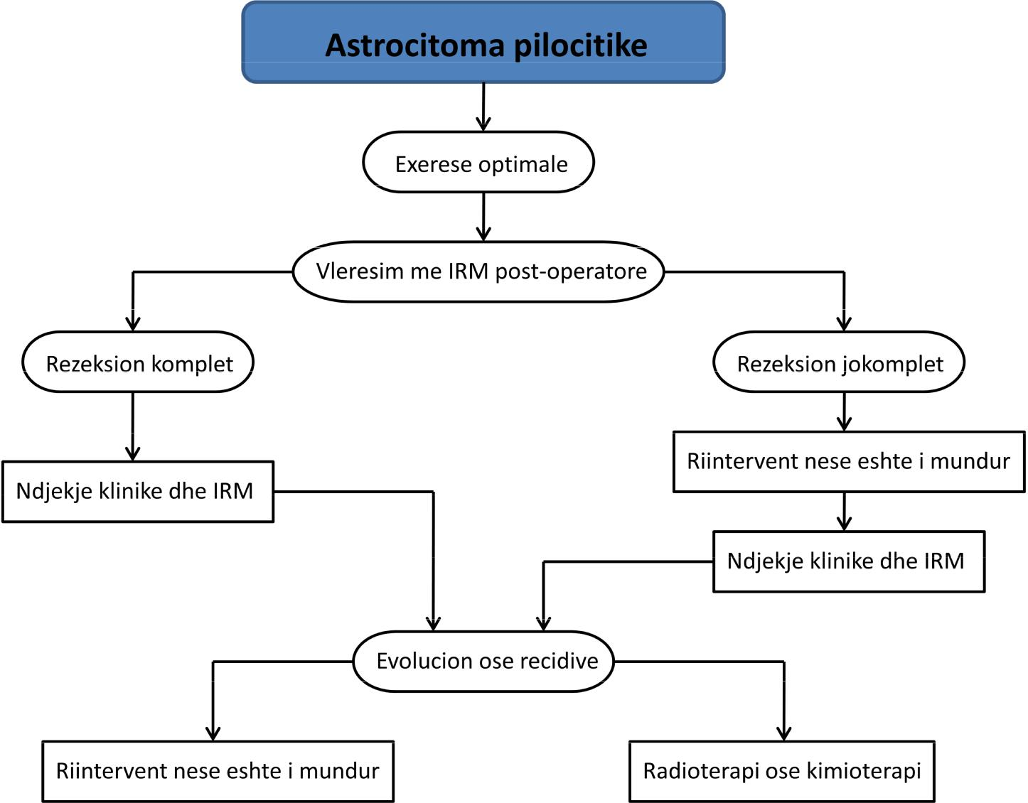

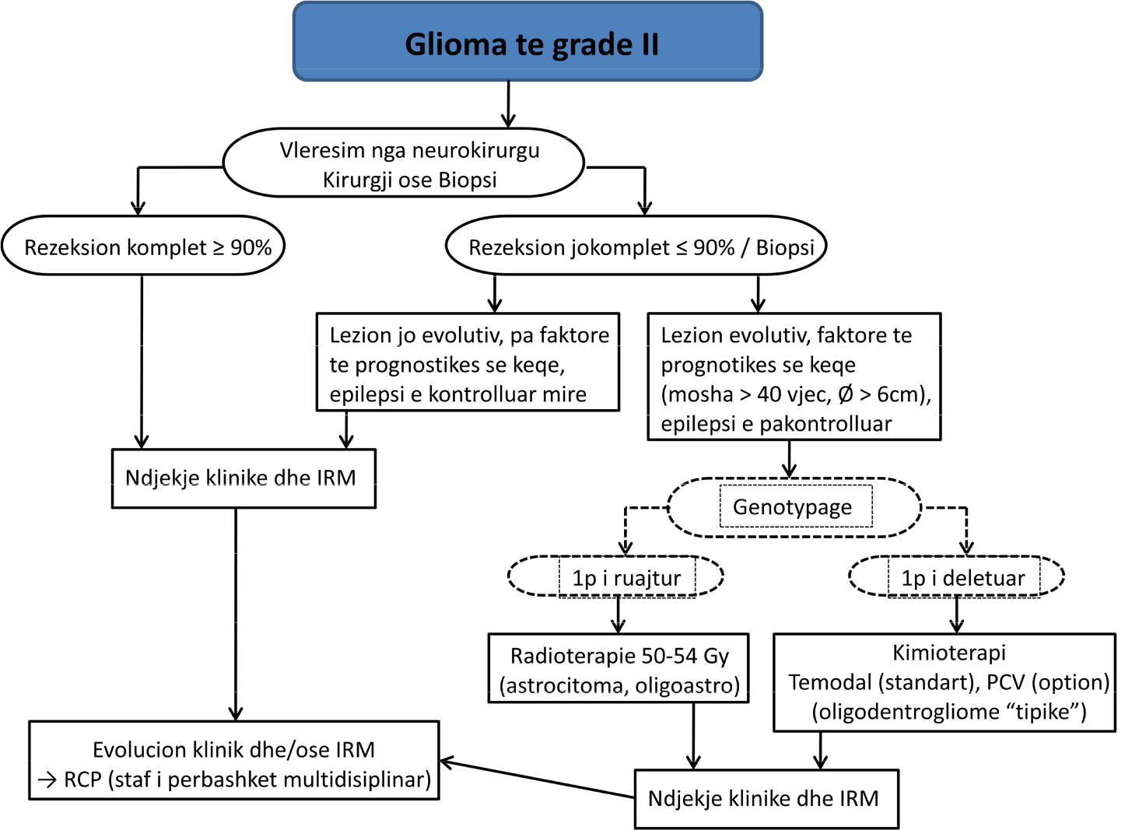

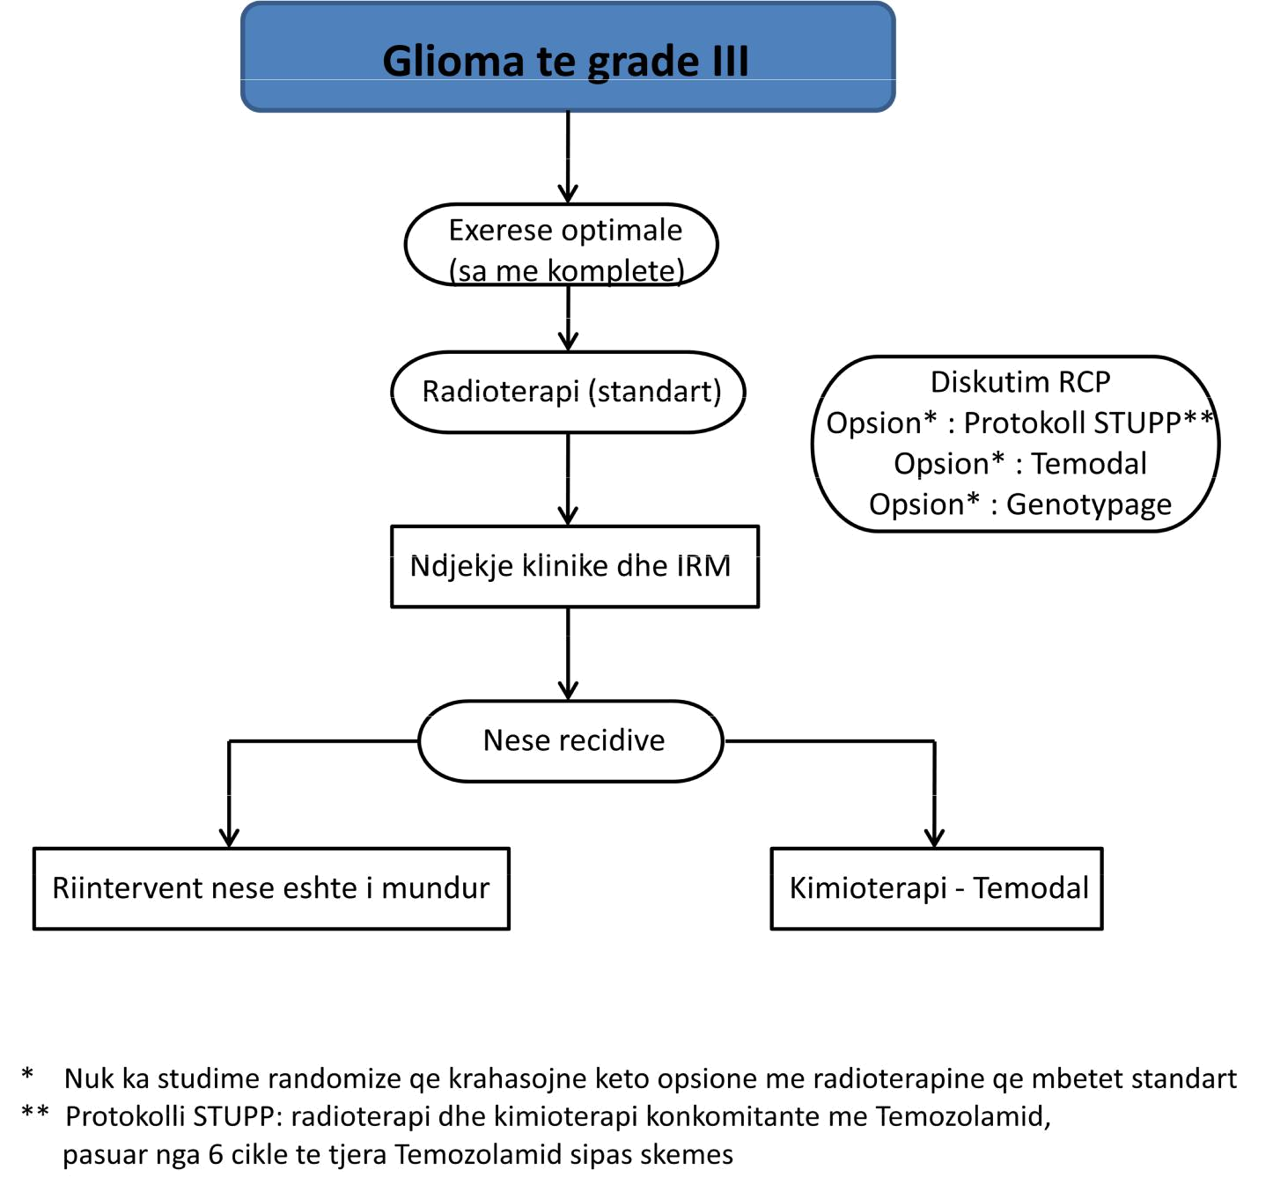

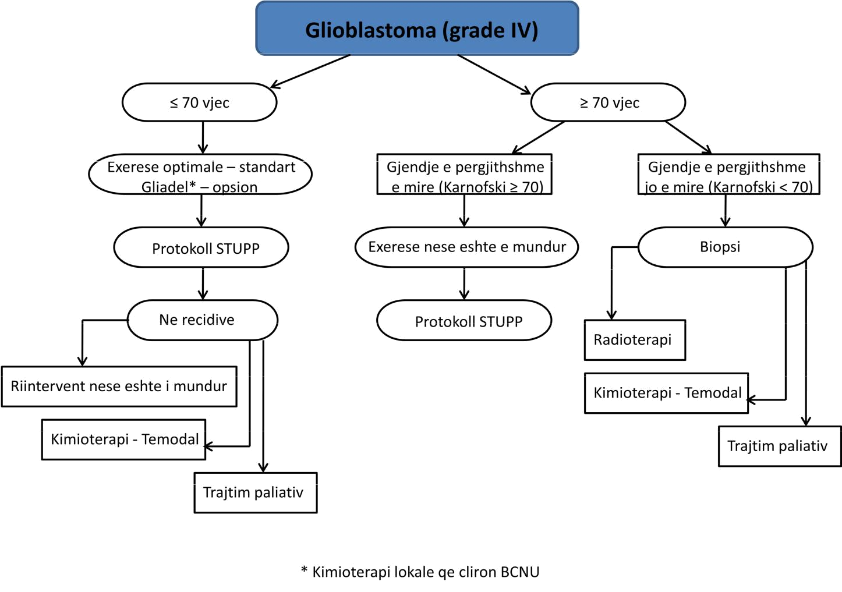

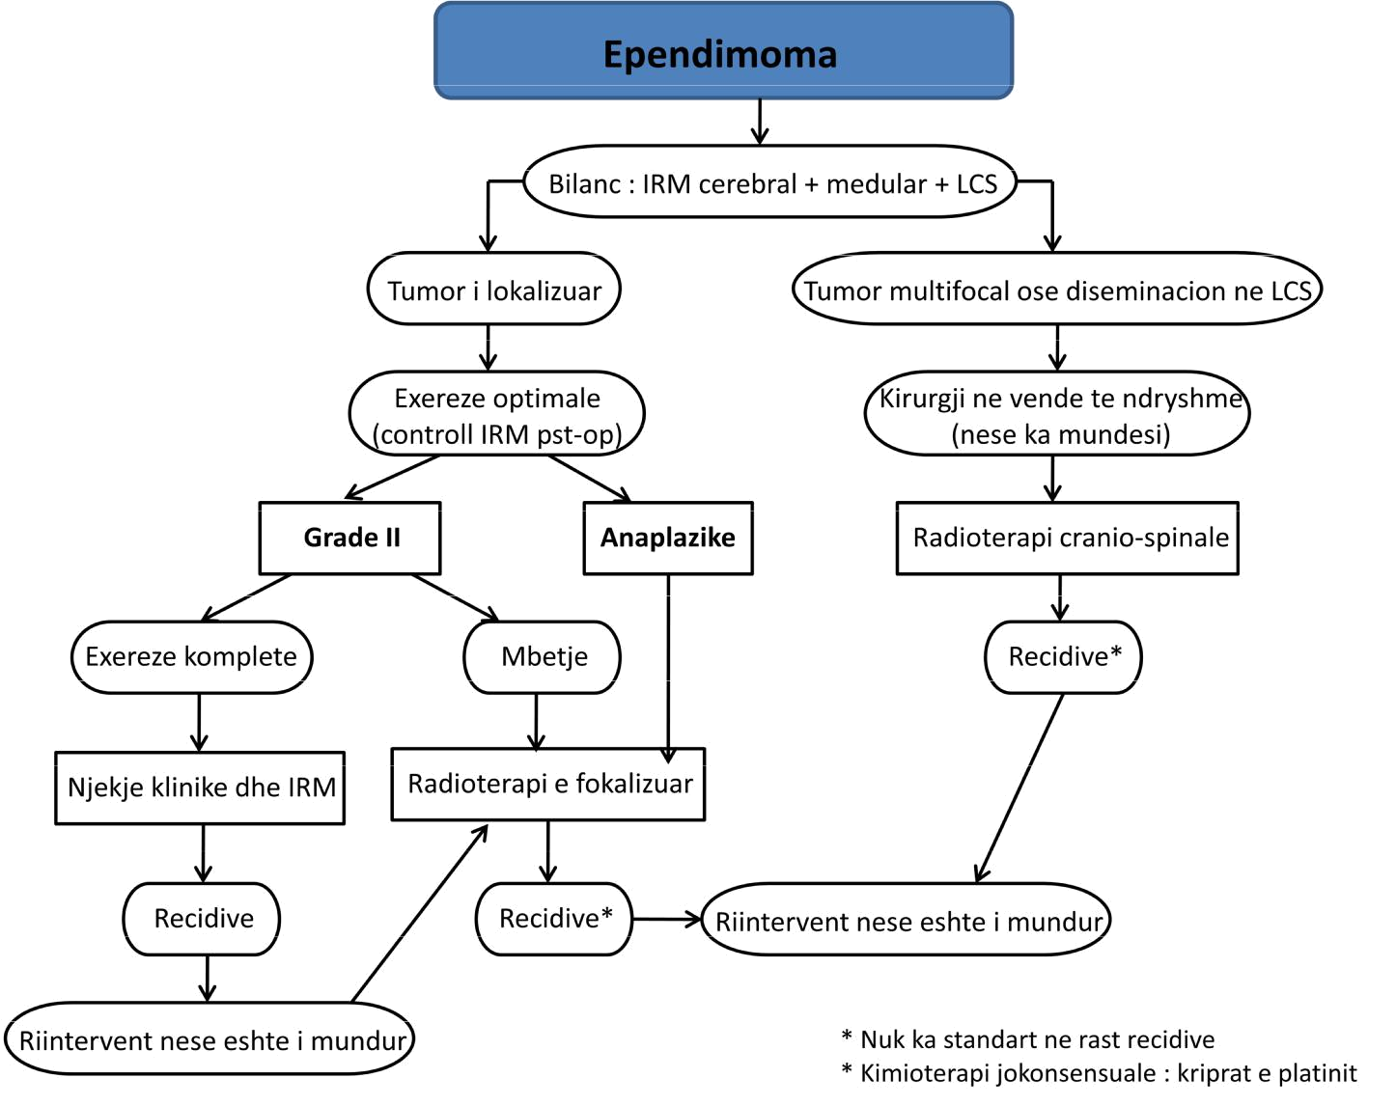

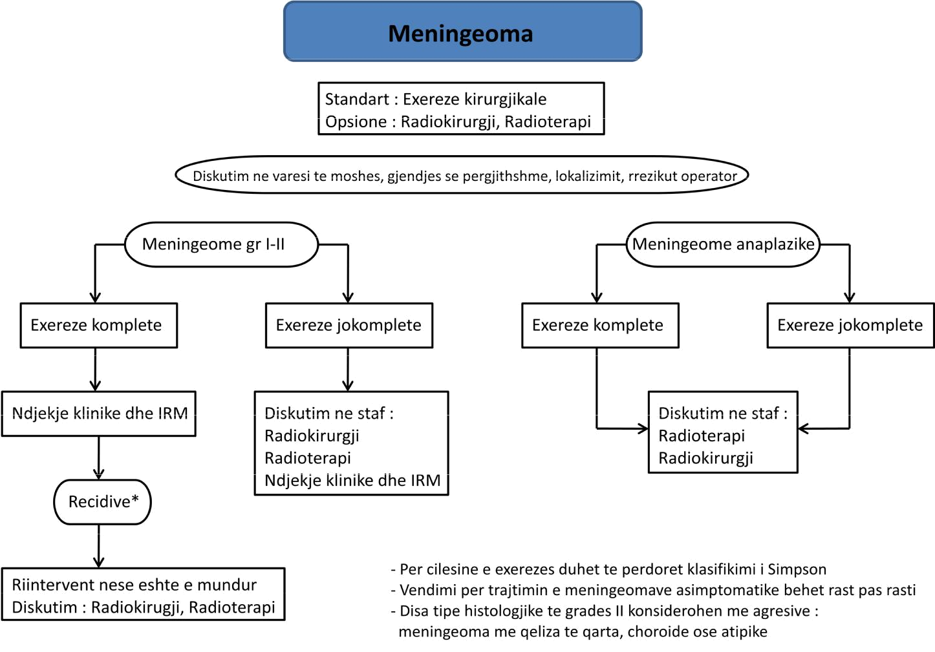

Bibliografia

1. Prayson RA. Non-Glial Tumors. In: Neuropathology. 2rd ed. Philadelphia, Pa.: Elsevier Limited. 2012.
2. Ferri FF. Ferri's Clinical Advisor 2017. Philadelphia, Pa.: Elsevier; 2017.
3. Meningiomas. American Association of Neurological Surgeons. http://www.aans.org/Patient%20Information/Conditions%20and%20Treatments/Meningiomas.aspx. Accessed Jan. 19, 2017.
4. Park JK, et al. Management of known or presumed benign (WHO grade I) meningioma. 5. Riggin ER. Allscripts EPSi. Mayo Clinic, Rochester, Minn. Nov. 3, 2016.
6. Park JK, et al. Epidemiology, pathology, clinical features, and diagnosis of meningioma.
7. Meningioma. American Brain Tumor Association. http://www.abta.org/understanding-brain-tumors/types-of-tumors/meningioma.html. Accessed Jan. 19, 2017.
8. Ding D, et al. The role of radiosurgery in the management of WHO grade II and III intracranial meningiomas. Neurosurgery Focus. 2013;35:E16.
9. Chronic pain and CAM: At a glance. National Center for Complementary and Alternative Medicine.
10. Preusser M, de Ribaupierre S, Wöhrer A et al. Current concepts and managementof glioblastoma. Ann Neurol 2011; 70: 9–21.
11. Wen PY, Kesari S. Malignant gliomas in adults. N Engl J Med 2008; 359:492–507.
12. Ferlay J, Parkin DM, Steliarova-Foucher E. Estimates of cancer incidence andmortality in Europe in 2008. Eur J Cancer 2010; 46: 765–781.
13. Louis DN, Ohgaki H, Wiestler O et al. WHO Classification of Tumours of the CentralNervous System, 4th Edn. Lyon: International Agency for Research on Cancer2007.
14. Kros JM, Gorlia T, Kouwenhoven MC et al. Panel review of anaplasticoligodendroglioma from European Organization For Research and Treatment ofCancer Trial 26951: assessment of consensus in diagnosis, influence of 1p/19qloss, and correlations with outcome. J Neuropathol Exp Neurol 2007; 66:545–551.
15. Hegi ME, Janzer RC, Lambiv WL et al. Presence of an oligodendroglioma-likecomponent in newly diagnosed glioblastoma identifies a pathogeneticallyheterogeneous subgroup and lacks prognostic value: central pathology review ofthe EORTC_26981/NCIC_CE.3 trial. Acta Neuropathol 2012; 123: 841–852.
16. Jenkins RB, Blair H, Ballman KV et al. A t(1;19)(q10;p10) mediates the combineddeletions of 1p and 19q and predicts a better prognosis of patients witholigodendroglioma. Cancer Res 2006; 66: 9852–9861.
17. Yan H, Parsons DW, Jin G et al. IDH1 and IDH2 mutations in gliomas. N Engl JMed 2009; 360: 765–773.
18. Sturm D, Witt H, Hovestadt V et al. Hotspot mutations in H3F3A and IDH1 definedistinct epigenetic and biological subgroups of glioblastoma. Cancer Cell 2012;22: 425–437.
19. Hartmann C, Hentschel B, Simon M et al. Long-term survival in primaryglioblastoma with versus without isocitrate dehydrogenase mutations. Clin CancerRes 2013; 19: 5146–5157.
20. Sanson M, Marie Y, Paris S et al. Isocitrate dehydrogenase 1 codon 132 mutationis an important prognostic biomarker in gliomas. J Clin Oncol 2009; 27:4150–4154.
21. Hartmann C, Hentschel B, Wick W et al. Patients with IDH1 wild type anaplasticastrocytomas exhibit worse prognosis than IDH1-mutated glioblastomas, and IDH1mutation status accounts for the unfavorable prognostic effect of higher age:implications for classification of gliomas. Acta Neuropathol 2010; 120: 707–718.
22. Schittenhelm J, Mittelbronn M, Meyermann R et al. Confirmation of R132Hmutation of isocitrate dehydrogenase 1 as an independent prognostic factor inanaplastic astrocytoma. Acta Neuropathol 2011; 122: 651–652.
23. Hegi ME, Liu L, Herman JG et al. Correlation of O6-methylguaninemethyltransferase (MGMT) promoter methylation with clinical outcomes inglioblastoma and clinical strategies to modulate MGMT activity. J Clin Oncol 2008;26: 4189–4199.

